Flüchtlingskinder lernen Schwimmen
Was haben die Flüchtlingskinder Günel, Tural, Luca, Miralem und Mohammed gemeinsam?
Sie sind zwischen 6 und 9 Jahre alt und machen seit dem 1.August bis zum Ende der Ferien an vier Tagen in der Woche einen Schwimmkurs im Panoramabad Engelskirchen. Dieser Schwimmkurs ist uns von den Gemeindewerken Engelskirchen kostenlos angeboten worden. Eine Schwimmmeisterin und ein Schwimmmeister führen den Kurs durch. Die Flüchtlingshilfe hat die Kinder ausgewählt und für den täglichen Transport und die Begleitung gesorgt. An einigen Tagen waren auch Flüchtlingseltern zum Zuschauen dabei.
Leider konnten wir nicht an jedem geplanten Tag nicht schwimmen, da es einfach zu kalt und (von oben) zu nass war.
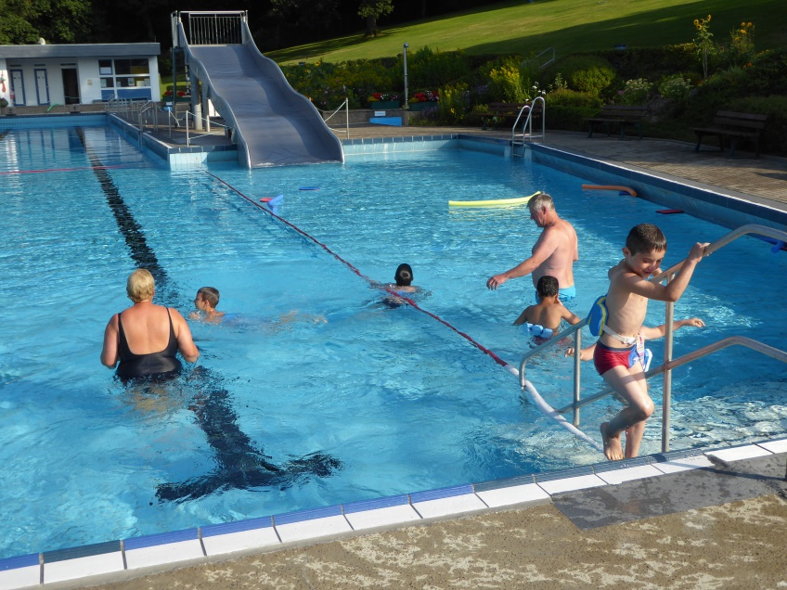

Vielleicht werden die Kinder am Ende des Kurses nicht alle schwimmen können, aber sie sind auf einem guten Weg dahin und können ihre Fähigkeiten im Wasser besser einschätzen.
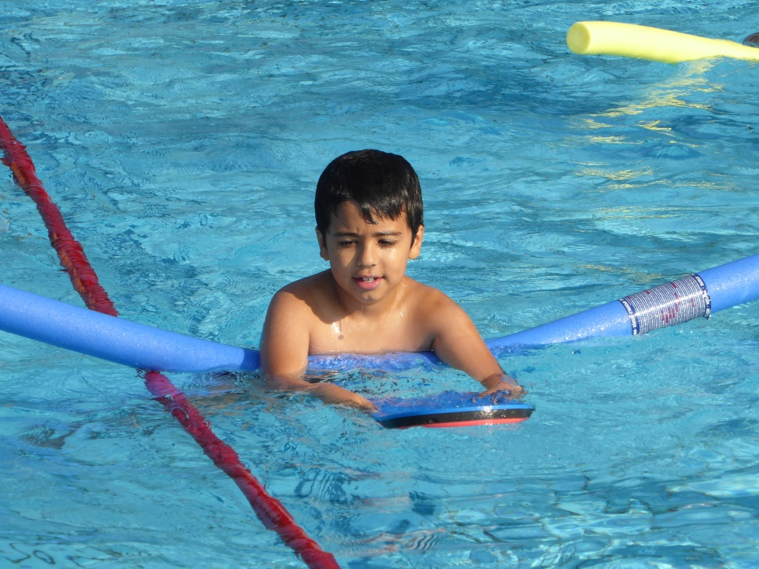
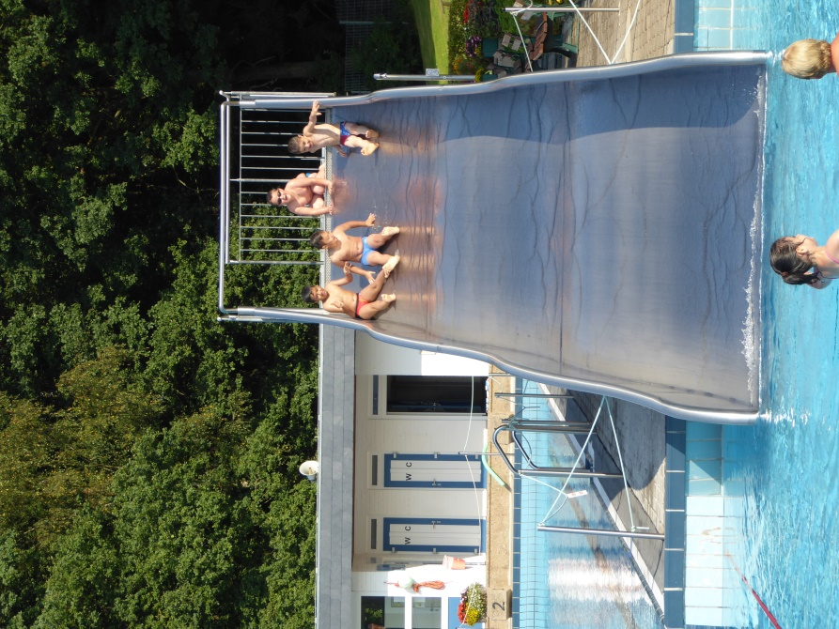
Und allen hat es sehr viel Spaß gemacht (siehe Bilder)

